Recherche
Suchen und Finden von Literatur

- für eine Suche in unserem Bibliotheksbestand steht weiterhin unser lokaler Onlinekatalog zur Verfügung.
- in unserem „OPUS W“ finden Sie wissenschaftliche Publikationen unserer Lehrenden und Mitarbeitenden
Literatur, die nicht in der eigenen Bibliothek vor Ort vorhanden ist, kann per Fernleihe aus einer anderen Bibliothek bestellt werden– nutzen Sie hierfür die Online-Fernleihe in unserem Onlinekatalog
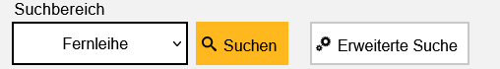- wenn die gewünschte Literatur auch dort nicht verzeichnet ist, besteht die
Möglichkeit über den Onlinekatalog einen Anschaffungsvorschlag zu
machen.
- auch über kostenpflichtige Expresslieferdienste wie Subito gelangen Sie
schnell und direkt zur gewünschten Literatur
Sie erhalten Bücher oder Zeitschriftenaufsätze innerhalb weniger
Tage direkt an Ihre gewünschte Adresse

- nutzen Sie zur Suche nach kostenfrei zugänglichen sowie lizenzierten elektronischen Zeitschriften die Elektronische Zeitschriftenbibliothek (EZB)
Service zur effektiven Nutzung wissenschaftlicher Volltextzeitschriften im Internet
Zeitschriften werden nach Fächern geordnet angeboten
Zugriffsmöglichkeiten auf Volltextartikel werden durch verschiedenfarbige Ampelsymbole angezeigt
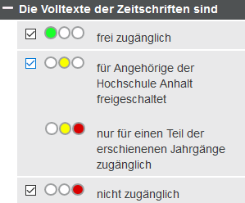

- für eine tiefgreifende wissenschaftliche Recherche ist die Verwendung von Aufsätzen unerlässlich, dafür suchen Sie bitte im Datenbank-Informationssystem (DBIS)
- Zugangsmöglichkeiten sind in den Kurztitellisten durch entsprechende Symbole gekennzeichnet
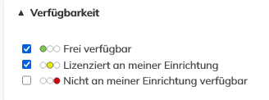
wichtige Aufsatzdatenbanken in Auswahl:
- Fachportal Pädagogik
- wiso
- Statista

Wissenschaftliche Suchmaschinen
wie BASE und Google Scholar,
sind auf wissenschaftliche Quellen spezialisiert und durchsuchen Dokumentenserver, auf denen frei zugängliche, wissenschaftliche Abhandlungen verfügbar sind.
Wollen Sie Datenbanken und Kataloge außerhalb des Campusnetzes nutzen, informieren Sie sich bitte hier.(Verlinkung)
Literaturempfehlungen zum Thema wissenschaftliches Arbeiten haben wir hier für Sie zusammengestellt.

